数学作业（20150112）
1． 如图, 四棱柱ABCD－A₁B₁C₁D₁中, 侧棱A₁A⊥底面ABCD, AB//DC, AB⊥AD, AD = CD = 1, AA₁ = AB = 2, E为棱AA₁的中点.
(Ⅰ) 证明B₁C₁⊥CE;
(Ⅱ) 求二面角B₁－CE－C₁的正弦值.
(Ⅲ) 设点M在线段C₁E上, 且直线AM与平面ADD₁A₁所成角的正弦值为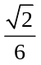, 求线段AM的长.
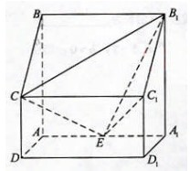

2．设椭圆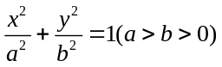的左焦点为F, 离心率为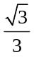, 过点F且与x轴垂直的直线被椭圆截得的线段长为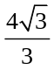.
(Ⅰ) 求椭圆的方程;
(Ⅱ) 设A, B分别为椭圆的左右顶点, 过点F且斜率为k的直线与椭圆交于C, D两点. 若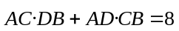, 求k的值.

3．已知函数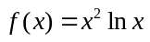.
(Ⅰ) 求函数f(x)的单调区间;
(Ⅱ) 证明: 对任意的t>0, 存在唯一的s, 使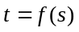.
(Ⅲ) 设(Ⅱ)中所确定的s关于t的函数为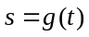, 证明: 当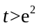时, 有

